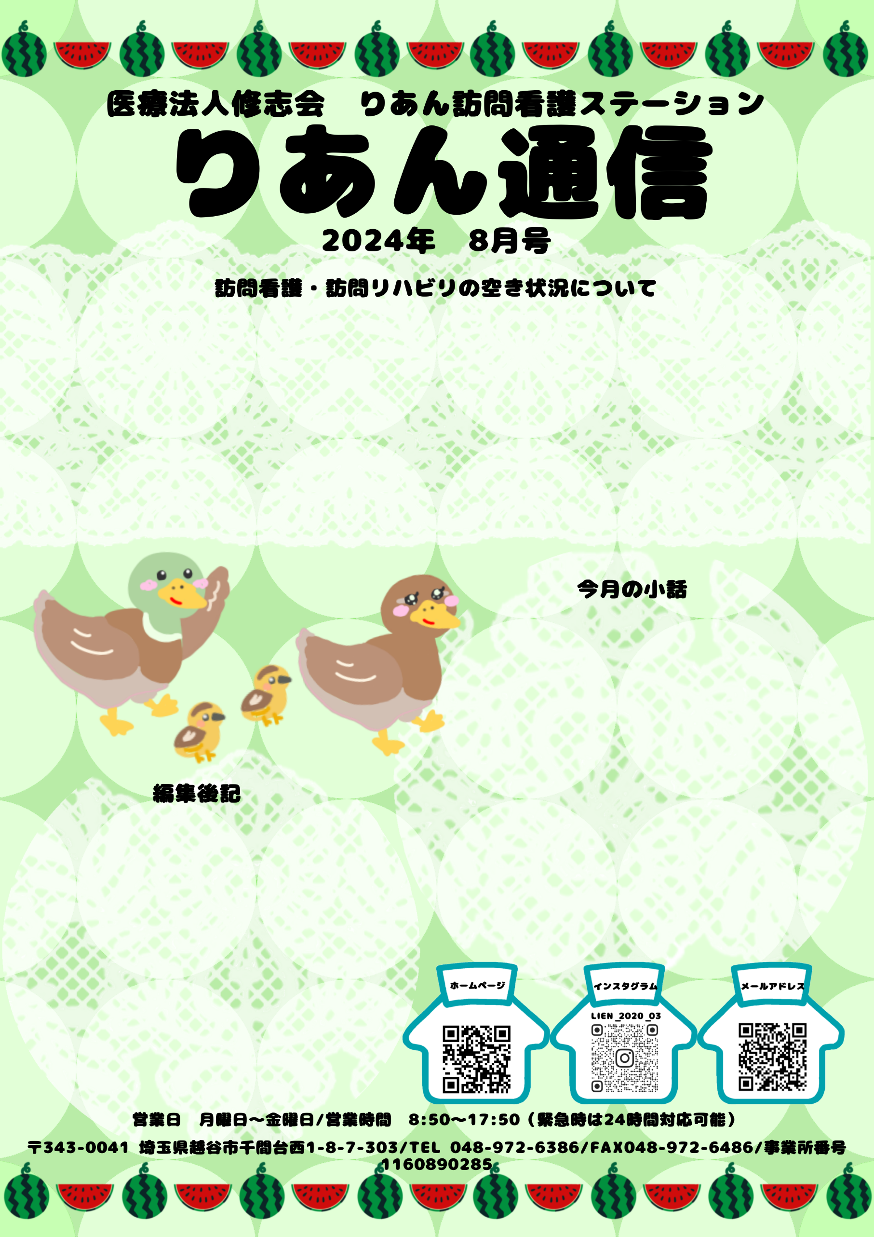

おかげさまで、訪問看護・訪問リハビリともに、多くのご依頼を頂いております。

利用者様の情報（所在地/疾患名/希望内容）に応じ、職種（看護師/PT/OT/

ST）や時間など細かな調整も可能であるため、ぜひご連絡下さい。

（弊社に利用申し込み票もございます）

また、**予約枠が埋まっている場合でも、内容によっては対応可能ですので、**

**まずはご連絡頂けますと幸いです**。

　　　　　　　　　　　　　　　　　　　　　　　　　　管理者： 篠嵜　瀧勢

アメリカにあるデスバレー国立公園。ここは人気の観光地ですが、世界で一番暑い場所と言われている場所です。今年の7月7日には何と…55℃を記録したとの事で、想像もできないくらいの暑さですね。石で目玉焼きを焼こうとした人もいたとか。

日本でも非常に猛暑が続いていて、熱中症のリスクはかなり高い状態です。しっかりと水分を摂る様に注意して生活していきましょう。一気に大量に摂らず、少量を定期的に摂取することが大切です。

　暑い。暑い。。暑い。。。訪問前に車に置いた水が、車に帰ってくるとお湯になっています。

　外に出ると暑い。車に入ると暑い。水を触ると暑い。水を飲んで暑い。クーラーをつけても暑い。効いてくると涼しい。外に出ると暑い。この流れを一日中繰り返しています。そして汗で前髪がうねるうねる。

　今は車を停めてボーっとしながらこの文章を書いていますが、すでに９回も暑いと書いてしまいました。あ、１０回になりました。

皆さんも熱中症に気をつけて過ごしましょう。

言語聴覚士　中野